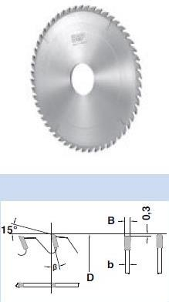

Код из 1С | Артикул | Наименование/ Бренд/  Поставщик | Габариты,  Д*Ш*В  мм | Масса,  гр | Материал | Место установки/Назначение
F0025514 | 6015048 | Пила дисковая 380*4,4*80,Z=60, FZ/TR (SCM) (BSP) | 380*4,4*80,Z=60 | 2000 | металл | Форматно-раскроечные станки/раскроечные центры / раскрой материалов
 |  | BSP (Италия)

